Проект
АДМИНИСТРАЦИЯ ЛЕНИНГРАДСКОЙ ОБЛАСТИ
КОМИТЕТ ПО СОХРАНЕНИЮ КУЛЬТУРНОГО НАСЛЕДИЯ ЛЕНИНГРАДСКОЙ ОБЛАСТИ

ПРИКАЗ

«___»____________2021 г. №___________________
г. Санкт-Петербург

Об установлении предмета охраны
объекта культурного наследия федерального значения
«Могила Беггрова Александра Карловича (1841–1914)», 1914 г., расположенного по адресу: Ленинградская область, Гатчинский муниципальный район, Гатчинское городское поселение, город Гатчина, улица Солодухина, земельный участок № 43

В соответствии со статьями 9.1, 33, 47.3 Федерального закона от 25 июня 2002 года № 73-ФЗ «Об объектах культурного наследия (памятниках истории и культуры) народов Российской Федерации», статьей 4 закона Ленинградской области от 25 декабря 2015 года № 140-оз «О государственной охране, сохранении, использовании и популяризации объектов культурного наследия (памятников истории и культуры) народов Российской Федерации, расположенных на территории Ленинградской области», пунктом 2.1.1. Положения
о комитете по сохранению культурного наследия Ленинградской области, утвержденного постановлением Правительства Ленинградской области
от 24 декабря 2020 года № 850, приказываю:
- Установить предмет охраны объекта культурного наследия федерального значения «Могила Беггрова Александра Карловича (1841–1914)», 1914 г. по адресу: Ленинградская область, Гатчинский муниципальный район, Гатчинское городское поселение, город Гатчина, улица Солодухина, земельный участок № 43, поставленного под государственную охрану Постановлением Совета Министров
от 30 августа 1960 г. № 1327 «О дальнейшем улучшении дела охраны памятников культуры в РСФСР», согласно приложению к настоящему приказу.
- Отделу по осуществлению полномочий Российской Федерации в сфере объектов культурного наследия комитета по сохранению культурного наследия Ленинградской области обеспечить внесение соответствующих сведений в Единый государственный реестр объектов культурного наследия (памятников истории
и культуры) народов Российской Федерации.
- Сектору осуществления надзора за состоянием, содержанием, сохранением, использованием и популяризацией объектов культурного наследия комитета по сохранению культурного наследия Ленинградской области обеспечить размещение настоящего приказа на сайте комитета по сохранению культурного наследия Ленинградской области в информационно-телекоммуникационной сети «Интернет».
- Настоящий приказ вступает в силу со дня его официального опубликования.
- Контроль за исполнением настоящего приказа возложить на заместителя председателя комитета по сохранению культурного наследия Ленинградской области, уполномоченного в области сохранения, использования, популяризации
и государственной охраны объектов культурного наследия (памятников истории
и культуры) народов Российской Федерации.

Заместитель Председателя Правительства
Ленинградской области – председатель
комитета по сохранению культурного наследия В.О. Цой
Приложение
к приказу комитета по сохранению культурного наследия
Ленинградской области
от «___» _____________2021 г.
№ _________________________

Предмет охраны объекта культурного наследия федерального значения
«Могила Беггрова Александра Карловича (1841–1914)», 1914 г. по адресу: Ленинградская область, Гатчинский муниципальный район, Гатчинское городское поселение, город Гатчина, улица Солодухина, земельный участок № 43.

№  п/п | Виды предмета охраны | Предмет охраны | Фотофиксация
1 | 2 | 3 | 4
1 | Объемно-пространственное решение территории: | местоположение в границах территории городского кладбища г. Гатчины, в 30 м по пятой дорожке, к западу от Центральной аллеи;  историческое пространственное и архитектурно-композиционное решение. | 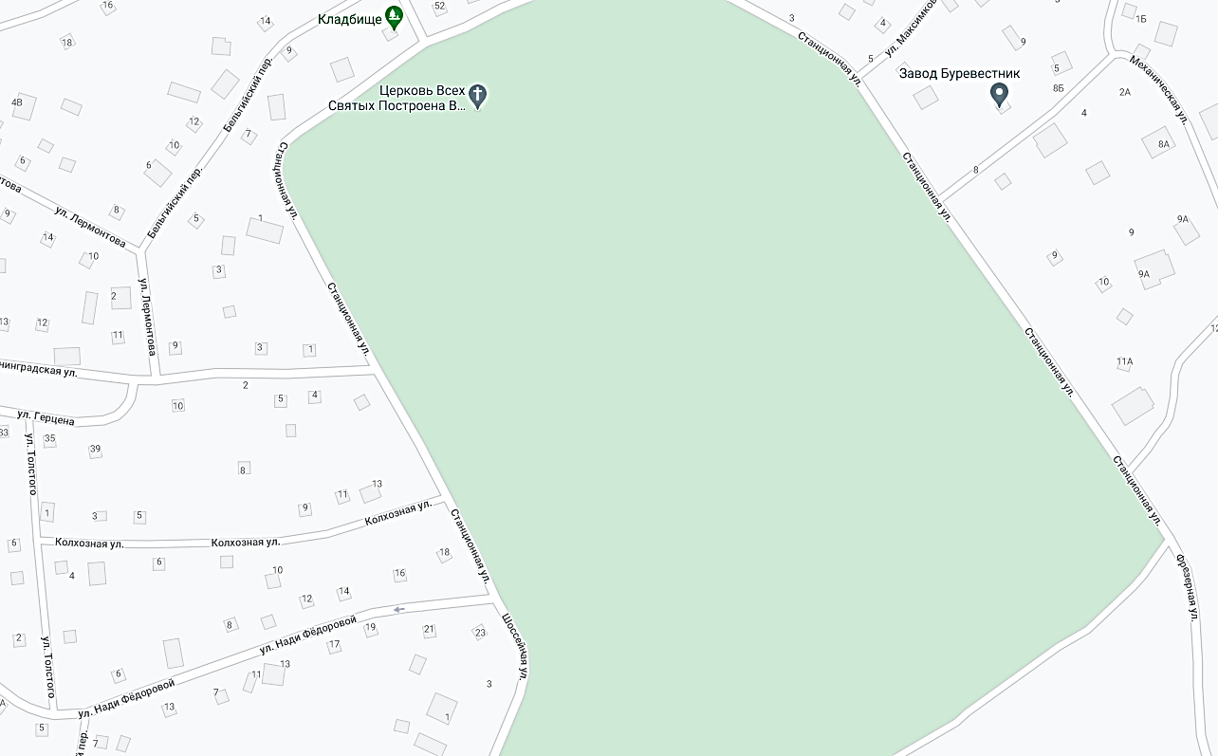
2. | Объемно-пространственное решение: | Историческое местоположение памятника;  габариты, композиция памятника, отметки высот плиты и базы, ствола колонны;  могила вместе с соседним захоронением обнесена металлической оградой с калиткой с северо-восточной стороны. | 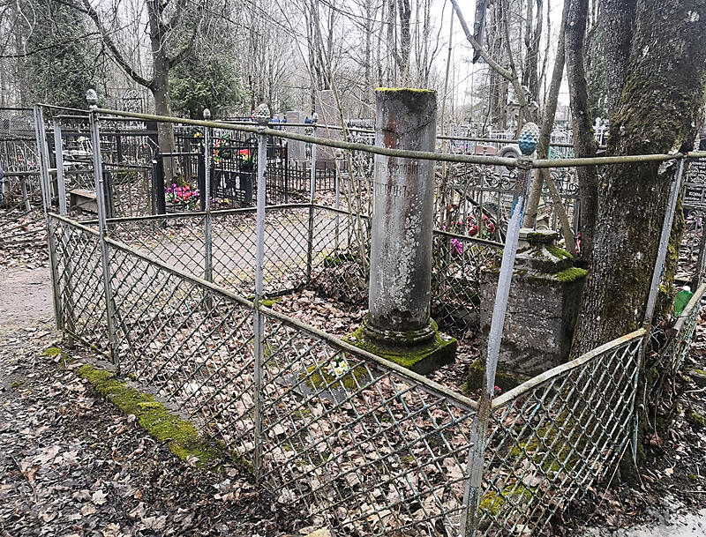
3. | Архитектурно-художественное решение, материалы конструкций: | Надгробная плита:  исторические габариты, конфигурация (квадратная), материал (гранит);  памятник:  исторические габариты, конфигурация (в виде базы и ствола колонны), материал (гранит);  текст на северо-восточной стороне постамента:  «АКАДЕМИКЪ АЛЕКСАНДРЪ КАРЛОВИЧЪ БЕГГРОВЪ», местоположение, способ нанесения (гравировка). | 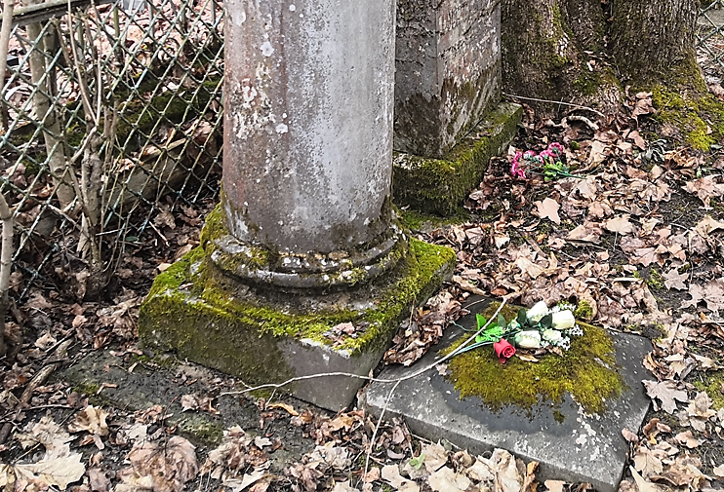  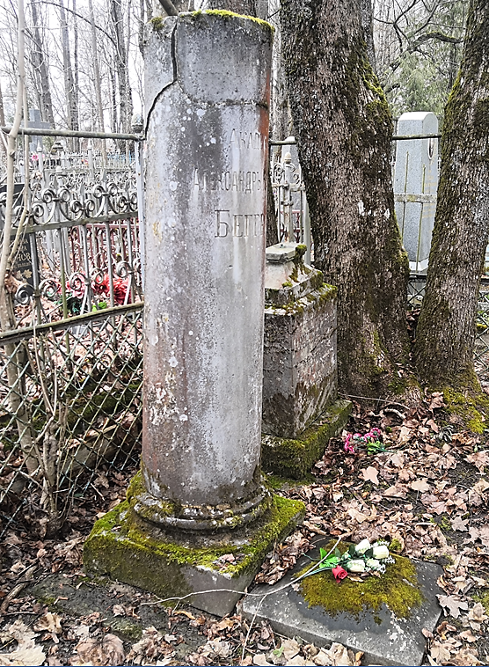  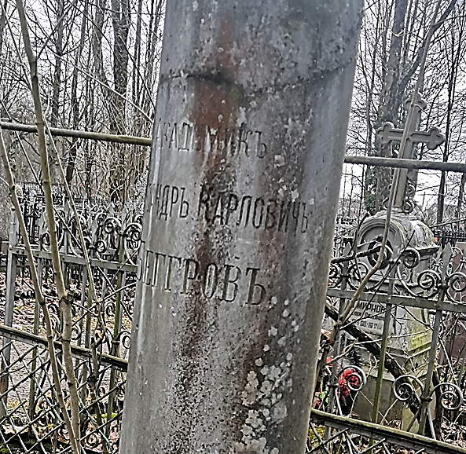

* Предмет охраны может быть уточнен при проведении дополнительных научных исследований.

